TUGAS TEORI 10
Nama : Rizky Eka Pratama
NIM : 264107020151
Kelas/Absen : TI-1C/27

- LATIHAN 01
- soal A
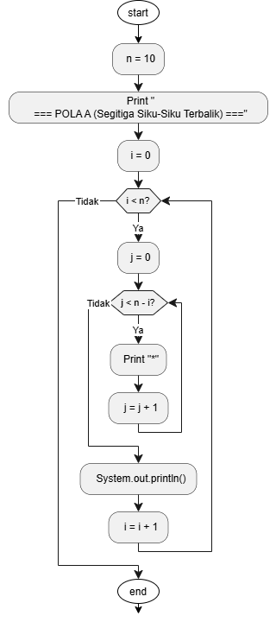
- FlowChart

- Coding dan hasil
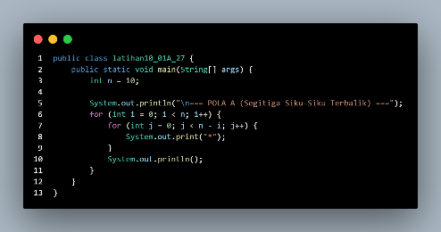 | 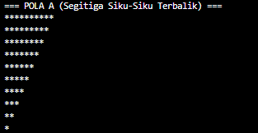

- Soal B
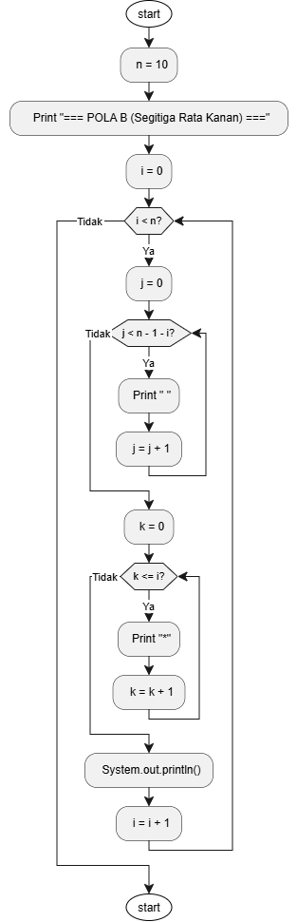
- FlowChart
- Coding dan H
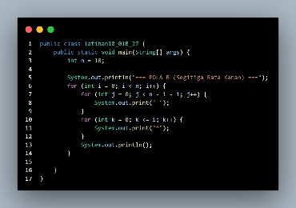 | 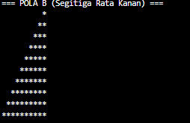
2) LATIHAN 2
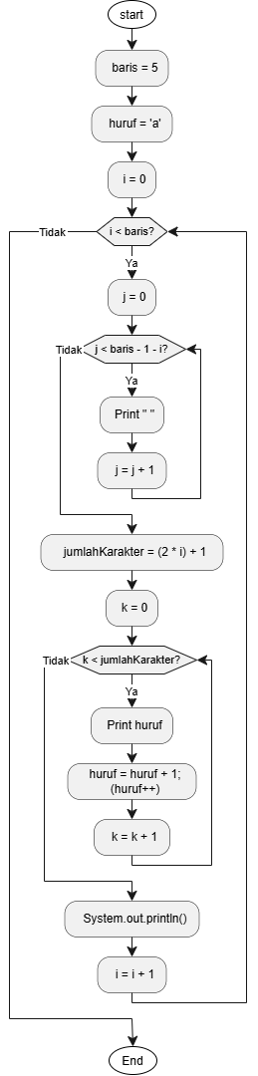
1. Flow Chart
2. Coding dan hasil

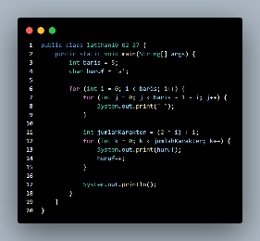 | 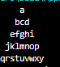
3) LATIHAN 3
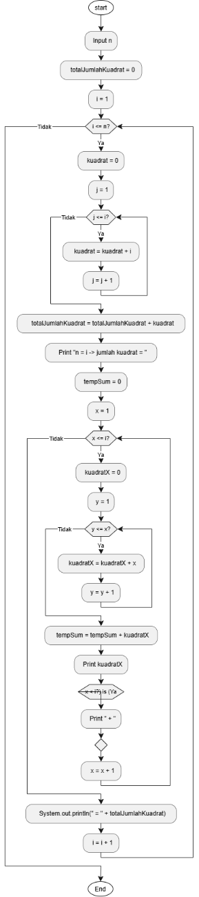
1. FlowChart
2. Pseducode
ALGORITMA JumlahKuadrat
KAMUS
n, i, j, x, y, kuadrat, totalJumlahKuadrat, kuadratX, tempSum : Integer
MULAI
PRINT "Masukkan nilai n: "
INPUT n

totalJumlahKuadrat <- 0

// Outer loop untuk menghitung dari 1 sampai n
FOR i <- 1 TO n DO
kuadrat <- 0

// Inner loop untuk menghitung nilai kuadrat (i * i)
FOR j <- 1 TO i DO
kuadrat <- kuadrat + i
END_FOR

totalJumlahKuadrat <- totalJumlahKuadrat + kuadrat

// Menampilkan format rincian penjumlahan
PRINT "n = ", i, " -> jumlah kuadrat = "

FOR x <- 1 TO i DO
kuadratX <- 0
FOR y <- 1 TO x DO
kuadratX <- kuadratX + x
END_FOR

PRINT kuadratX
IF x < i THEN
PRINT " + "
END_IF
END_FOR

PRINT " = ", totalJumlahKuadrat
PRINT_NEW_LINE
END_FOR
SELESAI
3. Coding dan Hasil
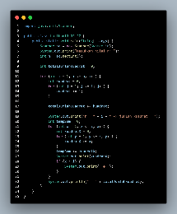 | 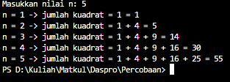

4) LATIHAN 4
1. FlowChart

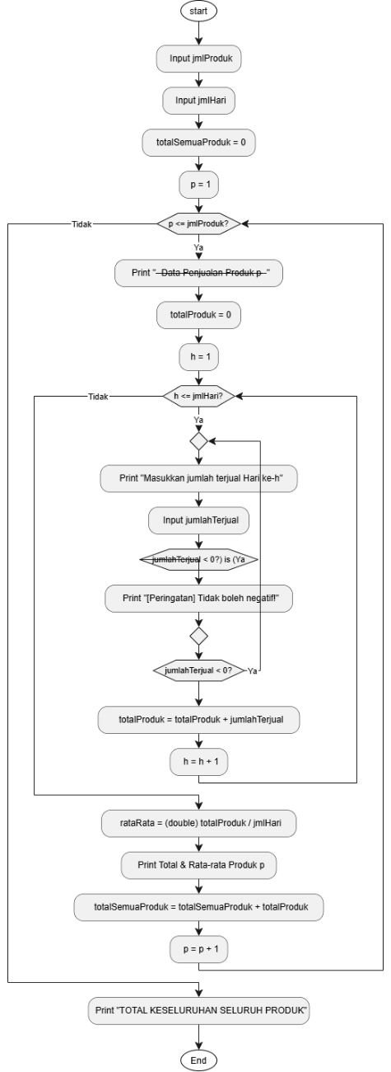
2. Pseudocode
ALGORITMA RekapPenjualanToko
KAMUS
jmlProduk, jmlHari, totalSemuaProduk, p, h, jumlahTerjual, totalProduk : Integer
rataRata : Real
MULAI
PRINT "Masukkan jumlah produk: "
INPUT jmlProduk
PRINT "Masukkan jumlah hari pencatatan: "
INPUT jmlHari

totalSemuaProduk <- 0
p <- 1

// Outer loop menggunakan while untuk setiap produk
WHILE p <= jmlProduk DO
PRINT "--- Data Penjualan Produk ", p, " ---"
totalProduk <- 0

// Inner loop menggunakan for untuk setiap hari
FOR h <- 1 TO jmlHari DO
// Do-while untuk validasi input agar tidak negatif
DO
PRINT " Masukkan jumlah terjual Hari ke-", h, ": "
INPUT jumlahTerjual

IF jumlahTerjual < 0 THEN
PRINT " [Peringatan] Jumlah terjual tidak boleh negatif! Masukkan ulang."
END_IF
WHILE jumlahTerjual < 0

totalProduk <- totalProduk + jumlahTerjual
END_FOR

// Menghitung rata-rata harian produk
rataRata <- Real(totalProduk) / jmlHari

PRINT "-> Total penjualan Produk ", p, " = ", totalProduk
PRINT "-> Rata-rata harian Produk ", p, " = ", rataRata

totalSemuaProduk <- totalSemuaProduk + totalProduk
p <- p + 1
END_WHILE

PRINT "========================================"
PRINT "TOTAL KESELURUHAN SELURUH PRODUK = ", totalSemuaProduk
SELESAI

3. Coding dan Hasil
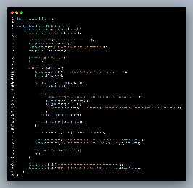 | 